Recommandation UIT-R P.1409-4
(09/2025)
Série P: Propagation des ondes radioélectriques
Données de propagation et méthodes de prévision pour les systèmes utilisant des stations placées sur des plates-formes à haute altitude et d'autres stations stratosphériques élevées fonctionnant à des fréquences supérieures à environ 700 MHz

Avant-propos
Le rôle du Secteur des radiocommunications est d'assurer l'utilisation rationnelle, équitable, efficace et économique du spectre radioélectrique par tous les services de radiocommunication, y compris les services par satellite, et de procéder à des études pour toutes les gammes de fréquences, à partir desquelles les Recommandations seront élaborées et adoptées.
Les fonctions réglementaires et politiques du Secteur des radiocommunications sont remplies par les Conférences mondiales et régionales des radiocommunications et par les Assemblées des radiocommunications assistées par les Commissions d'études.

Droits de propriété intellectuelle
L'UIT attire l'attention sur la possibilité que l'application ou la mise en œuvre de la présente Recommandation puisse donner lieu à l'utilisation d'un droit de propriété intellectuelle. L'UIT ne prend pas position en ce qui concerne l'existence, la validité ou l'applicabilité des droits de propriété intellectuelle, qu'ils soient revendiqués par un membre de l'UIT ou par une tierce partie étrangère à la procédure d'élaboration des Recommandations.
À la date d'approbation de la présente Recommandation, l'UIT avait été avisée de l'existence d'une propriété intellectuelle, protégée par des brevets, dont l'acquisition pourrait être requise pour mettre en œuvre la présente Recommandation. Toutefois, comme il ne s'agit peut-être pas de renseignements les plus récents, il est vivement recommandé aux développeurs de consulter les renseignements pertinents de l'UIT-R concernant les brevets à l'adresse https://www.itu.int/en/ITU-R/study-groups/Pages/itu-r-patent-information.aspx.

Séries des Recommandations UIT-R
(Également disponible en ligne: https://www.itu.int/publ/R-REC/fr)
Séries | Titre
BO | Diffusion par satellite
BR | Enregistrement pour la production, l'archivage et la diffusion; films pour la télévision
BS | Service de radiodiffusion sonore
BT | Service de radiodiffusion télévisuelle
F | Service fixe
M | Services mobile, de radiorepérage et d'amateur y compris les services par satellite associés
P | Propagation des ondes radioélectriques
RA | Radio astronomie
RS | Systèmes de télédétection
S | Service fixe par satellite
SA | Applications spatiales et météorologie
SF | Partage des fréquences et coordination entre les systèmes du service fixe par satellite et du service fixe
SM | Gestion du spectre
SNG | Reportage d'actualités par satellite
TF | Émissions de fréquences étalon et de signaux horaires
V | Vocabulaire et sujets associés

Note: Cette Recommandation UIT-R a été approuvée en anglais aux termes de la procédure détaillée dans la Résolution UIT-R 1.

Publication électronique
Genève, 2026
© UIT 2026
Tous droits réservés. Aucune partie de cette publication ne peut être reproduite, par quelque procédé que ce soit, sans l'accord écrit préalable de l'UIT.

RECOMMANDATION UIT-R P.1409-4
Données de propagation et méthodes de prévision pour les systèmes utilisant des
stations placées sur des plates-formes à haute altitude et d'autres stations
stratosphériques élevées fonctionnant à des fréquences
supérieures à environ 700 MHz
(1999-2012-2021-2023-2025)
Domaine d'application
Cette Recommandation contient des informations sur les méthodes de prévision de la propagation appropriées pour l'examen des systèmes ou réseaux de radiocommunication utilisant des stations placées sur des plates-formes à haute altitude, ou d'autres stations stratosphériques. Les méthodes de propagation sont présentées séparément pour répondre à deux objectifs différents: les méthodes de prévision pour l'évaluation des brouillages entre des systèmes ou réseaux utilisant des stations placées sur des plates-formes à haute altitude et d'autres systèmes ou réseaux de radiocommunication, et les méthodes de prévision pour la conception de systèmes ou réseaux de radiocommunication utilisant des stations placées sur des plates-formes à haute altitude.
Mots clés
Affaiblissement de transmission de référence, stations placées sur des plates-formes à haute altitude, brouillages
Abréviations/glossaire
HAPS station placée sur une plate-forme à haute altitude (high-altitude platform station)
LOS visibilité directe (line-of-sight)
TEC contenu électronique total (total electron content)
Recommandations connexes de l'UIT
Recommandation UIT-R P.528 – Méthode de prévision de la propagation dans les bandes d'ondes métriques, décimétriques et centimétriques pour le service mobile aéronautique et le service de radionavigation aéronautique
Recommandation UIT-R P.531 – Données de propagation ionosphérique et méthodes de prévision requises pour la conception de services et de systèmes à satellites
Recommandation UIT-R P.618 – Données de propagation et méthodes de prévision nécessaires pour la conception de systèmes de télécommunication Terre-espace
Recommandation UIT-R P.619 – Données sur la propagation nécessaires à l'évaluation des brouillages entre des stations dans l'espace et des stations situées à la surface de la Terre
Recommandation UIT-R P.680 – Données de propagation nécessaires pour la conception de systèmes de télécommunication mobiles maritimes Terre-espace
Recommandation UIT-R P.833 – Affaiblissement dû à la végétation
Recommandation UIT-R P.2109 – Prévision de l'affaiblissement dû à la pénétration dans les bâtiments
NOTE – Il convient d'utiliser l'édition la plus récente de la Recommandation en vigueur.
L'Assemblée des radiocommunications de l'UIT,
considérant
a) que le Règlement des radiocommunications contient des dispositions permettant d'utiliser des systèmes employant des stations placées sur des plates-formes à haute altitude fonctionnant dans le service fixe jusqu'à 48,2 GHz ou dans le service mobile à environ 2 GHz;
b) que les bandes de fréquences désignées sont également attribuées à d'autres services;
c) que des études ont été menées concernant des systèmes et des réseaux utilisant des plates-formes élevées, qui sont éventuellement situées à des altitudes plus basses dans la stratosphère,
recommande
de prendre en considération les mécanismes et effets de propagation indiqués dans l'Annexe pour l'évaluation des brouillages entre des systèmes ou réseaux utilisant des stations placées sur des plates-formes à haute altitude et d'autres systèmes ou réseaux de radiocommunication, et pour la conception de systèmes utilisant des stations placées sur des plates-formes à haute altitude et d'autres plates-formes stratosphériques élevées.

Annexe
TABLE DES MATIÈRES
Page
1 Introduction 2
2 Méthodes de prévision de la propagation pour le partage des fréquences et les études de compatibilité 4
2.1 Entre des stations à haute altitude et d'autres stations de Terre 4
2.2 Entre stations à haute altitude et stations spatiales 5
2.3 Entre des stations à haute altitude et des stations atmosphériques 7
3 Méthodes de prévision de la propagation pour la conception de systèmes utilisant des stations à haute altitude et autres plates-formes élevées 8

1 Introduction
Cette Recommandation contient des informations sur les méthodes de propagation appropriées pour l'examen des systèmes ou réseaux de radiocommunication utilisant des stations placées sur des plates-formes à haute altitude, ou d'autres stations stratosphériques. Par souci de concision, la phrase «station à haute altitude» est utilisée pour désigner à la fois les stations placées sur des plates-formes à haute altitude et les autres stations stratosphériques.
Comme le montre la Fig. 1, il convient de prendre en compte les trois trajets suivants pour les stations à haute altitude:
– «station à haute altitude – stations situées à la surface de la Terre»;
– «station à haute altitude – stations atmosphériques»;
– «station à haute altitude – stations dans l'espace».
FIGURE 1
Trajets de propagation pour station à haute altitude
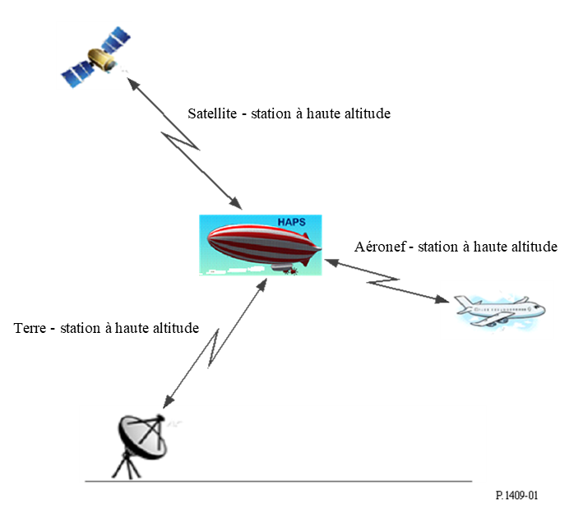
Pour le trajet «station à haute altitude – stations situées à la surface de la Terre», il convient de prendre en compte deux tâches différentes:
– la conception de systèmes utilisant des stations à haute altitude;
– l'évaluation des brouillages entre station à haute altitude et station située à la surface de la Terre.
Pour les trajets «station à haute altitude – stations atmosphériques» et «station à haute altitude – stations dans l'espace», il convient de prendre en compte uniquement l'évaluation des brouillages.
Le paragraphe 2 de la présente Recommandation contient des avis sur les brouillages entre la station à haute altitude et les stations situées à la surface de la Terre (par exemple, des systèmes de Terre), entre la station à haute altitude et les stations dans l'espace, et entre la station à haute altitude et les stations atmosphériques. Il donne des indications sur la prévision des mécanismes de brouillage pertinents par référence à d'autres recommandations, notamment les Recommandations UIT-R P.619 et UIT-R P.528. Le paragraphe 3 de la présente Recommandation donne des avis sur les questions de propagation concernant la conception de systèmes utilisant des stations à haute altitude.

2 Méthodes de prévision de la propagation pour le partage des fréquences et les études de compatibilité

2.1 Entre des stations à haute altitude et d'autres stations de Terre
Pour ces trajets de propagation, il convient de tenir compte, le cas échéant, des mécanismes et effets suivants:
– affaiblissement de transmission de référence en espace libre;
– affaiblissement atmosphérique dû à l'absorption par les gaz troposphériques;
– affaiblissement dû à la pluie (les précipitations, qui comprennent la pluie, la neige mouillée et les nuages, sont connues pour provoquer un affaiblissement aux fréquences supérieures à environ 5 GHz; toutefois, leur présence dépend fortement de l'heure et de l'emplacement local. Si aucune information fiable concernant les précipitations n'est disponible pour l'emplacement local de la station terrestre analysée, il est recommandé de fixer l'affaiblissement dû à la pluie à zéro pour l'évaluation du trajet non désiré);
– diffusion par la pluie;
– scintillation troposphérique;
– diffusion troposphérique;
– diffraction due à une Terre sphérique;
– diffraction due au terrain et/ou à un obstacle spécifique (si des informations géographiques supplémentaires sur la station qui subit le brouillage préjudiciable sont disponibles);
– affaiblissement dû à des groupes d'obstacles (le modèle figurant au § 3.3 de la Recommandation UIT-R P.2108 n'est applicable que pour la gamme de fréquences de 10 à 100 GHz);
– l'affaiblissement dû à la végétation (s'il convient de prendre en compte l'affaiblissement de la végétation dans les études de partage des fréquences et de compatibilité, la Recommandation UIT-R P.833 fournit des informations pertinentes. Les zones et les types de végétation applicables sont limités à ceux décrits dans la Recommandation UIT-R P.833. Si l'on ne dispose pas d'informations fiables concernant la végétation pour l'emplacement local de la station terrestre analysée, il est recommandé de fixer l'affaiblissement dû à la végétation à zéro pour l'évaluation du trajet non désiré);
– l'affaiblissement de pénétration dans les bâtiments (pour les limites applicables du modèle, voir la Recommandation UIT-R P.2109).
Pour la prévision de l'affaiblissement de transmission de référence, si aucune des conditions décrites ci-dessous n'est satisfaite, il est recommandé d'utiliser la méthode décrite:
1 soit dans la Recommandation UIT-R P.619;
2 soit dans la Recommandation UIT-R P.528, en tenant compte du point 2 du recommande de la Recommandation.
Il est recommandé d'utiliser la méthode décrite dans la Recommandation UIT-R P.619 si l'une des conditions suivantes est satisfaite:
– La fréquence est supérieure à 30 GHz.
– L'antenne de la station à haute altitude se trouve à plus de 20 km.
– L'analyse nécessite de prendre en compte l'affaiblissement par diffraction dû à un terrain spécifique ou à un autre objet de surface.
– On atténue les trajets multiples de la réfraction du sol, au niveau de la station au sol, en cas de relief irrégulier ou d'obstacles de surface.
– On atténue les trajets multiples de la réfraction du sol, au niveau de la station au sol ou des installations, en utilisant des contrepoids.
Lorsque l'utilisation d'une antenne directive atténue les trajets multiples de la réfraction du sol au niveau de la station au sol ou des installations, il est recommandé d'utiliser la méthode décrite dans la Recommandation UIT-R P.619 dans les régions où la différence entre les angles d'arrivée du trajet direct et les trajets multiples de la réfraction du sol est importante. On peut utiliser la Recommandation UIT-R P.619 ou la Recommandation UIT-R P.528 dans les régions au-delà de distances où la différence entre les angles d'arrivée du trajet direct et les trajets multiples de la réfraction du sol diminue. Toutefois, il n'est pas recommandé de passer de la Recommandation UIT-R P.619 à la Recommandation UIT-R P.528, ou vice versa, dans le cadre d'une analyse. Dans ce cas, l'une ou l'autre Recommandation peut être utilisée de manière cohérente dans le cadre d'une même analyse.
Les variations de l'indice de réfraction causées par les turbulences atmosphériques peuvent produire des évanouissements et des renforcements spatiaux et temporels de l'intensité du signal. Le processus physique consiste en une alternance de focalisation et de défocalisation de l'onde radioélectrique. Il existe une bonne corrélation entre l'intensité de ces scintillations et le terme humide de l'indice de réfraction de l'atmosphère, qui est lié à la concentration en vapeur d'eau. Il convient de calculer les pertes dues à la scintillation troposphérique en utilisant la méthode indiquée au § 2.5.2 de la Recommandation UIT-R Р.619-5.

2.2 Entre stations à haute altitude et stations spatiales
Pour ces trajets de propagation, il convient de tenir compte des mécanismes et effets suivants:
– affaiblissement de transmission de référence en espace libre;
– découplage de polarisation dû à la rotation de Faraday;
– scintillation et absorption ionosphériques;
– rétrodiffusion par la surface de la Terre (la rétrodiffusion par le haut des cellules de pluie ou par la couche de fusion devrait normalement être moins importante).

2.2.1 Affaiblissement de transmission de référence en espace libre
Afin de calculer l'affaiblissement de transmission de référence en espace libre, il est nécessaire de déterminer la longueur d'un trajet de brouillage r:
$r={\left[{\left(R+h_{ant}\right)}^{2}+{\left(R+h_{HS}\right)}^{2}-2\left(R+h_{ant}\right)\left(R+h_{HS}\right)\cos\left({r_{gr}}/R\right)\right]}^{0,5}$ (m) (1)
où:
h_{HS} : altitude de l'antenne de la station basée à haute altitude au-dessus du niveau moyen de la mer (m)
h_{ant} : altitude de l'antenne de la station spatiale au-dessus du niveau moyen de la mer (m)
R : rayon moyen de la Terre (6 371 × 103 m)
r_{gr} : trajet le long du grand cercle (m) entre la projection d'une station spatiale sur la surface de la Terre et la projection d'une station basée à haute altitude sur la surface de la Terre, comme le montre la Fig. 2.
FIGURE 2
Trajet HAPS-satellite
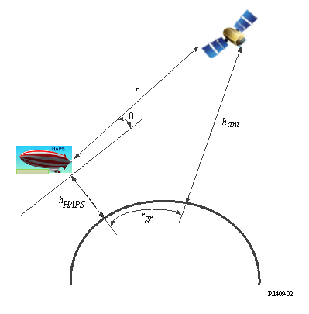
Le calcul de la perte de transmission de référence en espace libre est exprimé par la formule bien connue:
$L_{bfs}=32,4+20\log_{10}\left(f\right)+20\log_{10}\left(r\right)$ (dB) (2)
où:
f : fréquence (MHz)
r : longueur du trajet de brouillage (km), déterminée par l'équation (1).

2.2.2 Découplage de polarisation dû à la rotation de Faraday
L'effet Faraday dans l'ionosphère terrestre est dû au fait qu'une onde à polarisation linéaire peut être considérée comme se propageant dans l'ionosphère sous forme de deux ondes à polarisation circulaire ayant chacune une vitesse de phase différente. Ainsi, entre ces deux ondes à polarisation circulaire apparaît un retard qui provoque la rotation d'une onde résultante à polarisation linéaire. La méthode pour calculer la rotation de Faraday est décrite dans la Recommandation UIT-R P.531 comme suit:
$θ=2,36×{10}^{-14}\frac{B_{av}N_{T}}{f^{2}}$ (3)
où:
θ : angle de rotation (rad)
B_{av} : champ magnétique terrestre moyen (Wb ⋅ m⁻² ou T)
f : fréquence (GHz)
N_{T} : TEC (el ⋅ m⁻²).
Si une polarisation linéaire est utilisée, les pertes supplémentaires L_{F} dues à la rotation de Faraday, θ (rad), peuvent être calculées par l'équation suivante:
$L_{F}=-20\log_{10}\left[\cos\left(θ\right)\right]$ (dB) (4)

2.2.3 Scintillation et absorption d'ondes radioélectriques dans l'ionosphère
Selon la Recommandation UIT-R Р.531, il convient de tenir compte de la scintillation ionosphérique sur le trajet vers un satellite pour les fréquences inférieures à 3 GHz. Sur la base des données existantes sur l'absorption dans l'ionosphère figurant dans la Recommandation UIT-R Р.531 et dans le Manuel de l'UIT-R sur l'ionosphère et ses effets sur la propagation des ondes radioélectriques, on peut affirmer que pour les régions équatoriales et de latitude moyenne, les ondes radioélectriques de fréquences supérieures à 70 MHz assureront la pénétration de l'ionosphère sans absorption significative. Les mesures effectuées aux latitudes moyennes indiquent que, pour une propagation dans un seul sens dans l'ionosphère à incidence verticale, l'absorption à 30 MHz dans des conditions normales est généralement de 0,2 dB à 0,5 dB. Pendant une éruption solaire, l'absorption augmentera, mais restera inférieure à 5 dB. Selon le Tableau 1 de la Recommandation UIT-R P.618, aux latitudes moyennes, l'absorption atmosphérique d'une propagation dans un seul sens d'environ 30° est inférieure à 0,04 dB à 0,5 GHz, inférieure à 0,01 dB à 1 GHz et 3 GHz et inférieure à 1 × 10⁻⁴ dB à 10 GHz.
On peut en conclure qu'aux fréquences supérieures à 70 MHz, les pertes par scintillation et absorption sont beaucoup plus faibles que les pertes de transmission de référence en espace libre et elles peuvent être négligées.

2.2.4 Rétrodiffusion par la surface de la Terre
Par ailleurs, il convient de prendre en considération les trajets de propagation qui font intervenir la diffusion ou la réflexion par le sol. Tant que l'on ne dispose pas d'informations supplémentaires, on peut donner les indications suivantes.
Dans certains cas, des surfaces régulières d'aire supérieure à environ 0,6 fois la première zone de Fresnel peuvent être à l'origine de zones de réflexion intense (de type spéculaire). Le signal peut alors être déterminé à partir de la p.i.r.e. dans la direction appropriée, compte tenu de l'affaiblissement atmosphérique dû à deux traversées de la troposphère pour le trajet oblique considéré et dans l'hypothèse d'un coefficient de réflexion de −10 dB (dans certains cas particuliers, le coefficient de réflexion peut être supérieur).
Plus généralement, la surface de la Terre peut être considérée comme irrégulière. Dans ce cas, il peut être utile de considérer le rayonnement, depuis la zone entièrement illuminée par le faisceau provenant de la station placée sur la plate-forme, dans le demi-espace au-dessus de la surface de la Terre, à nouveau avec un coefficient de diffusion type de −10 dB. Autrement dit, on considère une source située à la surface de la Terre produisant un rayonnement isotrope dont la puissance est donnée par: la puissance effective de l'émetteur, moins l'affaiblissement atmosphérique dû aux deux traversées de la troposphère pour les trajets obliques considérés, moins 10 dB pour le coefficient de réflexion et plus 3 dB étant donné que la source ne rayonne que dans un demi-espace. (Voir la Recommandation UIT-R P.680 pour plus d'informations concernant la réflexion sur la surface de la mer.)

2.3 Entre des stations à haute altitude et des stations atmosphériques
Pour ces trajets de propagation, il convient de tenir compte des mécanismes et effets suivants:
– affaiblissement de transmission de référence en espace libre;
– diffraction;
– scintillation troposphérique;
– affaiblissement par les gaz atmosphériques.
Pour prédire l'affaiblissement de transmission de référence, il est recommandé d'utiliser la méthode décrite dans la Recommandation UIT-R P.528, en tenant compte du point 2 du recommande de la Recommandation.
Les variations de l'indice de réfraction causées par les turbulences atmosphériques peuvent produire des évanouissements et des renforcements spatiaux et temporels de l'intensité du signal. Le processus physique consiste en une alternance de focalisation et de défocalisation de l'onde radioélectrique. Il existe une bonne corrélation entre l'intensité de ces scintillations et le terme humide de l'indice de réfraction de l'atmosphère, qui est lié à la concentration en vapeur d'eau. Il convient de calculer les pertes dues à la scintillation troposphérique en utilisant la méthode indiquée au § 2.5.2 de la Recommandation UIT-R Р.619-5.

3 Méthodes de prévision de la propagation pour la conception de systèmes utilisant des stations à haute altitude et autres plates-formes élevées
Il convient d'utiliser la méthode décrite dans la Recommandation UIT-R P.618, mais il est à noter que les effets liés à l'ionosphère ne s'appliquent pas.
Si les stations terrestres se trouvent dans des environnements où il y a un affaiblissement dû à la végétation, il convient d'utiliser la méthode décrite dans la Recommandation UIT-R P.833. Les zones et les types de végétation applicables sont limités à ceux décrits dans la Recommandation UIT-R P.833.
Si les stations terrestres se trouvent dans des environnements où un affaiblissement par effet d'écran dû aux personnes est présent, il convient d'utiliser la méthode suivante pour calculer cet affaiblissement. Il est à noter que l'affaiblissement par effet d'écran dû aux personnes comprend la contribution des trajets multiples, tels que la ou les réflexions et/ou la ou les diffractions, causés par les environnements ambiants.
Le modèle d'affaiblissement par effet d'écran dû aux personnes est prévu pour les quatre cas suivants:
i) affaiblissement par effet d'écran dû aux personnes en visibilité directe ou en milieu rural lorsque l'antenne est à hauteur de la tête;
ii) affaiblissement par effet d'écran dû aux personnes dans des environnements urbains ou périurbains lorsque l'antenne est à hauteur de la tête;
iii) affaiblissement par effet d'écran dû aux personnes en visibilité directe ou dans des environnements ruraux lorsque l'antenne est à hauteur de la poitrine;
iv) affaiblissement par effet d'écran dû aux personnes dans des environnements urbains ou périurbains lorsque l'antenne est à hauteur de la poitrine.
Les paramètres pertinents pour chaque situation sont les suivants:
f : fréquence (GHz)
φ : angle d'azimut (l'angle aigu entre la direction de la station à haute altitude et la direction de la route) (degré)
θ_{a} : angle d'élévation de la direction de la trajectoire d'arrivée (degré)
h_{s} : hauteurs moyennes des bâtiments (m)
P : pourcentage d'angles pour lesquels l'affaiblissement par effet d'écran dû aux personnes ne dépasse pas L_{hsl} lorsque le corps humain est tourné de 360 degrés (%).
Le modèle est valable pour:
f : 0,7 GHz à 3,4 GHz
φ : 0 à 90 degrés
θ_{a} : 0 à 75 degrés
h_{s} : 5 à 30 m
P : 0 à 100%.
L'affaiblissement par effet d'écran dû aux personnes pour ces quatre cas est donné par la formule:
$L_{hsl}=b\exp\left(aP\right)-2$ (dB) (5)
où:
Cas i)
a = (0,75 + 0,125f )(0,0366 − 0,0129 log₁₀(θ_{a} + 1))
b = 1,20 + 2,71 log₁₀(θ_{a} + 1)
Cas ii)
a = (0,75 + 0,125f )(0,0255 − 0,0124 log₁₀(θ_{a} + 1) + E_{aφ} + E_{ahs})
b = 0,55 + 2,76 log₁₀(θ_{a} + 1) + E_{bφ} + E_{bhs}
E_{aφ} = 0,0013 − 0,0009 log₁₀(φ + 1)
E_{ahs} = −0,0039 + 0,0032 log₁₀(h_{s})
E_{bφ} = 1,41 − 0,96 log₁₀(φ + 1)
E_{bhs} = −1,01 + 0,80 log₁₀(h_{s})
Cas iii)
a = (0,875 + 0,0625f )(0,0420 − 0,0106 log₁₀(θ_{a} + 1))
b = 1,07 + 1,72 log₁₀(θ_{a} + 1)
Cas iv)
a = (0,875 + 0,0625f )(0,0245 − 0,0098 log₁₀(θ_{a} + 1) + E_{aφ} + E_{ahs})
b = 0,58 + 1,941 log₁₀(θ_{a} + 1) + E_{bhs}
E_{aφ} = 0,0076 − 0,0052 log₁₀(φ + 1)
E_{ahs} = −0,0090 + 0,0073 log₁₀(h_{s})
E_{bhs} = −0,35 + 0,28 log₁₀(h_{s})
Si a est inférieur à 0, on définit a comme étant égal à 0,0001, et si b est inférieur à 0, on définit b comme étant égal à 0,001 pour les Cas ii) et iv). Si L_{hsl} dépasse 25 dB pour les Cas i) et ii), on utilise L_{hsl} = 25 dB comme limite supérieure. Par ailleurs, si L_{hsl} dépasse 40 dB pour les Cas iii) et iv), on utilise L_{hsl} = 40 dB.
La Figure 3 montre un exemple de l'affaiblissement par effet d'écran dû aux personnes à différents angles d'élévation pour 2 GHz.
Figure 3
Distribution cumulative de l'affaiblissement par effet d'écran dû aux personnes
lorsque l'antenne est à hauteur de tête à f = 2 GHz
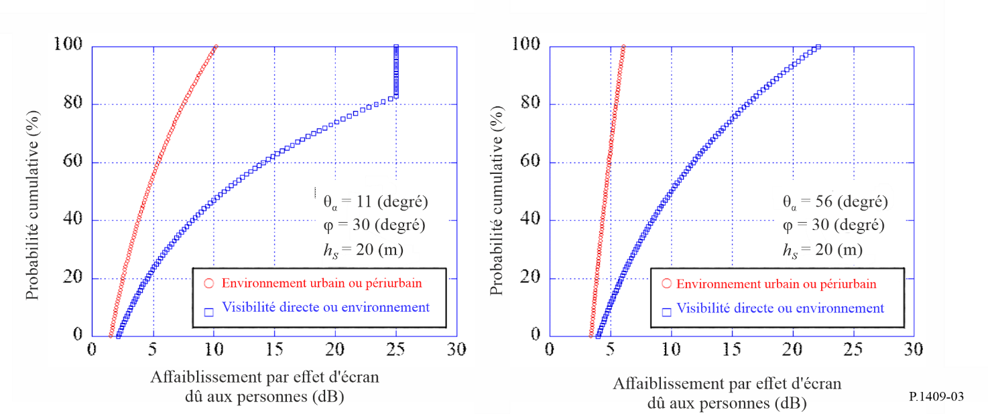
La direction des ondes radioélectriques arrivant au corps humain et leur puissance reçues dans les Cas ii) et iv) sont les suivantes. Les paramètres pertinents sont les suivants:
f : fréquence (GHz)
φ : angle d'azimut entre la station à haute altitude et la station terrienne sur la base de 0 degré dans la direction de la route dans le premier quadrant (degrés)
Δφ : angle d'azimut de l'arrivée des ondes radioélectriques sur la base de 0 degré dans la direction de la route (degrés)
θ : angle d'élévation entre la station à haute altitude et la station terrienne (degrés)
Δθ : angle d'élévation de l'arrivée des ondes radioélectriques sur la base de 0 degré dans la direction du zénith (degrés)
h_{SS} : hauteur de l'antenne de la station terrienne (m)
h_{BS} : hauteur de l'antenne de la station à haute altitude (m)
w : largeur de la route autour de la station terrienne (m)
h_{s} : hauteurs moyennes des bâtiments le long de la route autour de la station terrienne (m).
Le modèle est valable pour:
f : 0,7 $\text{≤}$ f $\text{≤}$ 3,4 GHz
φ : 0 < φ $\text{≤}$ 90 degrés
Δφ : −180 < Δφ $\text{≤}$ 180 degrés
θ : 0 < θ $\text{≤}$ 50 degrés
Δθ : −180 < Δθ $\text{≤}$ 180 degrés
h_{SS} : 0 < h_{SS} $\text{≤}$ 5 m
h_{BS} : h_{BS} > 160 m
w : 8 $\text{≤}$ w $\text{≤}$ 25 m
h_{s} : 5 $\text{≤}$ h_{s} $\text{≤}$ 50 m.
La différence de puissance reçue entre la direction de la route et la direction des bâtiments dans le plan horizontal est donnée par la formule:
${Pd}_{NLoS}\left(∆φ\right)=10\log_{10}\left(\frac{{Pd}_{NLoS,pow}\left(∆φ\right)}{max\left({Pd}_{NLoS,pow}\left(∆φ\right)\right)}\right)$ (dB) (6)
où:
${Pd}_{NLoS,pow}\left(∆φ\right)=\frac{1}{\sqrt{{\cos\left(∆φ\right)}^{2}+{\sin\left(∆φ\right)}^{2}/η^{2}}}$ (7)
$η=min\left(1,{\left\{2,6/h_{s}^{0,5}⋅\left(1-\exp\left(-0,03φ\right)\right)+0,05\right\}}^{1,5}\right)$ (8)
La valeur maximale de la puissance reçue est extraite en tant que trajectoire d'arrivée dans la direction de la route. La valeur minimale de la puissance reçue est extraite en tant que trajectoire d'arrivée dans la direction des bâtiments.
$Pd_{Road}=max\left({Pd}_{NLoS}\left(∆φ\right)\right)$ (dB) (9)
$Pd_{Bldg}=min\left({Pd}_{NLoS}\left(∆φ\right)\right)$ (dB) (10)
Afin de rendre compte des affaiblissements dus aux ondes réfléchies et diffractées sur la puissance reçue de la trajectoire d'arrivée dans la direction des bâtiments, les valeurs L_{R}(Δh_{SS}) et L_{D}(Δh_{SS}) correspondent à l'affaiblissement supplémentaire dû respectivement aux ondes réfléchies qui arrivent et aux ondes diffractées qui arrivent dans la région NLoS. Les affaiblissements L_{R}(Δh_{SS}) et L_{D}(Δh_{SS}) s'expriment comme suit.
Quand:
$Δh_{SS,k}≤Δh_{SS}<Δh_{SS,k+1}$
$L_{R}\left(Δh_{SS}\right)=L_{R}\left(Δh_{SS,k}\right)+\frac{L_{R}\left(Δh_{SS,k+1}\right)-L_{R}\left(Δh_{SS,k}\right)}{Δh_{SS,k+1}-Δh_{SS,k}}⋅\left(Δh_{SS}-Δh_{SS,k}\right)\left(k=0,1,2,3,…\right)$(dB) (11)
où:
$Δh_{SS,k}=\frac{2kw⋅\left(h_{BS}-h_{s}\right)}{2d⋅\sin{φ}-w}$ (m) (12)
$L_{R}\left(Δh_{SS,k}\right)≈20\log_{10}\left(\frac{d_{kp}}{d_{0p}⋅R^{k}}\right)$ (dB) (13)
$R=0,33$
$d_{kp}=\frac{1}{\sin{φ_{k}}}⋅\sqrt{{\left(d⋅\sin{φ}+kw\right)}^{2}+{\left\{h_{BS}+Δh_{SS,k}-h_{s}+\frac{w⋅\left(h_{BS}-h_{s}\right)}{2d⋅\sin{φ}-w}\right\}}^{2}}$ (m) (14)
$φ_{k}=\tan^{-1}\left(\frac{d\sin{φ}+kw}{d\cos{φ}}\right)$ (degrés) (15)
$Δh_{SS}=h_{s}-h_{SS}-\frac{w\left(h_{BS}-h_{s}\right)}{2d-w}$ (m) (16)
$d=\frac{\left(h_{BS}-h_{SS}\right)}{\tan{θ}}$ (m) (17)
$L_{D}\left(Δh_{SS}\right)≈\left\{\begin{matrix}K_{1} & \left(0 m≤Δh_{SS}<1 m\right) \\ K_{2} & \left(1 m≤Δh_{SS}<10 m\right) \\ K_{3} & \left(10 m≤Δh_{SS}\right)\end{matrix}\right.$ (dB) (18)
où:
$K_{1}=\left\{5,8947 \log_{10}\left(f\right)+0,31519\right\}⋅{Δh_{SS}}^{\left(-0,003559 f+0,65122\right)}$ (18a)
$K_{2}=\left\{3,7432 \log_{10}\left(f\right)+19,245\right\}⋅\log_{10}\left(Δh_{SS}\right)+5,8947 \log_{10}\left(f\right)+0,31519$ (18b)
$K_{3}=24,5 \log_{10}\left(Δh_{SS}\right)+9,6379 \log_{10}\left(f\right)-4,93981$ (18c)
À cette étape, on peut obtenir la puissance reçue de la trajectoire d'arrivée dans la direction des bâtiments, qui rend compte des affaiblissements dus aux ondes réfléchies et diffractées.
${Pd}_{R,Bldg}=\left\{\begin{matrix}{Pd}_{Bldg} & \left(L_{D}\left(Δh_{SS}\right)-L_{R}\left(Δh_{SS}\right)≥0\right) \\ {Pd}_{Bldg}+\left(L_{D}\left(Δh_{SS}\right)-L_{R}\left(Δh_{SS}\right)\right) & \left(L_{D}\left(Δh_{SS}\right)-L_{R}\left(Δh_{SS}\right)<0\right)\end{matrix}\right.$ (dB) (19)

${Pd}_{D,Bldg}=\left\{\begin{matrix}{Pd}_{Bldg}-\left(L_{D}\left(Δh_{SS}\right)-L_{R}\left(Δh_{SS}\right)\right) & \left(L_{D}\left(Δh_{SS}\right)-L_{R}\left(Δh_{SS}\right)≥0\right) \\ {Pd}_{Bldg} & \left(L_{D}\left(Δh_{SS}\right)-L_{R}\left(Δh_{SS}\right)<0\right)\end{matrix}\right.$ (dB) (20)
La dernière étape consiste à représenter la puissance reçue de chaque trajectoire d'arrivée dans la direction de la route et dans la direction des bâtiments, sous la forme d'un profil de la puissance en fonction de l'angle d'arrivée vertical au niveau de la station terrienne comme suit:
${Ph}_{Road,pow}\left(Δθ\right)=\max\left({Ph}_{R,Road}\left(Δθ\right),{Ph}_{D,Road}\left(Δθ\right)\right)$ (dB) (21)
${Ph}_{Bldg,pow}\left(Δθ\right)=\max\left({Ph}_{R,Bldg}\left(Δθ\right),{Ph}_{D,Bldg}\left(Δθ\right)\right)$ (dB) (22)
où:
${Ph}_{R,Road}\left(Δθ\right)=10\log_{10}\left\{{\left(1+\frac{\left|Δθ+\left(90-θ\right)\right|}{α}\right)}^{-β}\right\} +Pd_{Road}$ (dB) (23)
${Ph}_{D,Road}\left(Δθ\right)=10\log_{10}\left\{{\left(1+\frac{\left|Δθ-\left(90-θ\right)\right|}{α}\right)}^{-β}\right\}+Pd_{Road}$ (dB) (24)
${Ph}_{R,Bldg}\left(Δθ\right)=10\log_{10}\left\{{\left(1+\frac{\left|Δθ+\left(90-θ\right)\right|}{α}\right)}^{-β}\right\}+Pd_{R,Bldg}$ (dB) (25)
${Ph}_{D,Bldg}\left(Δθ\right)=10\log_{10}\left\{{\left(1+\frac{\left|Δθ-\left(90-θ\right)\right|}{α}\right)}^{-β}\right\}+Pd_{D,Bldg}$ (dB) (26)
$α=-0,6+1,2{\left(\frac{h_{s}}{h_{SS}}\right)}^{0,23}$ (27)
$β=-0,045h_{s}+1,87+0,76\log_{10}\left(h_{SS}\right)$ (28)
La Figure 4 donne des exemples de la puissance relative reçue de la trajectoire d'arrivée dans la direction en élévation dans la direction de la route, ${Ph}_{Road,pow}\left(Δθ\right)$, et dans la direction des bâtiments, ${Ph}_{Bldg,pow}\left(Δθ\right)$.
Figure 4
Résultats de prévision de la puissance relative reçue de chaque trajectoire d'arrivée
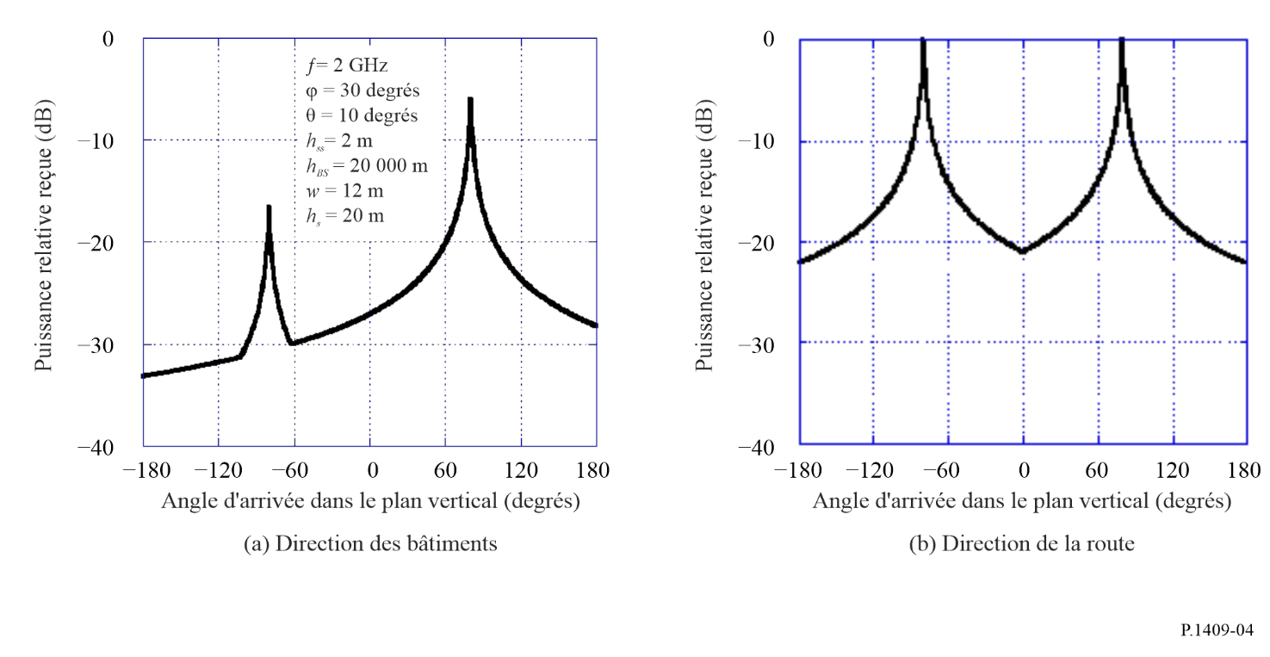
Dans les Cas ii) et iv), la densité de puissance, $p\left(d_{d}\right)$, de la réponse impulsionnelle obtenue avec des antennes équidirectives au niveau du corps humain normalisée par celle du premier trajet en fonction de la différence de longueur du trajet, $d_{d}$, par rapport au premier trajet est donnée par la formule suivante:
$p\left(d_{d}\right)=10\log_{10}\left(a_{1}\left(d_{d}\right)a_{2}\left(d_{d}\right)\right)$ (dB) (29)
où:
$a_{1}\left(d_{d}\right)=\left\{\begin{matrix}1 & pour d_{d}=0 \\ min\left(0,63, \left(0,59e^{-0.0172B}+\left(0,0172+0,0004B\right)h_{s}\right)e^{a_{3}}\right) & pour d_{d}>0\end{matrix}\right.$ (30)
$a_{3}=-\left(0,077-0,00096B-\left(0,0014-0,000018B\right)h_{s}\right)\frac{d_{d}B}{c}{10}^{6}$ (31)
$a_{2}\left(d_{d}\right)={10}^{\frac{a_{4}\left(d_{d}\right)}{10}}$ (32)
$a_{4}\left(d_{d}\right)=a_{5}\left(d_{d}\right)a_{6}\left(d_{d}\right)$ (33)
$a_{5}\left(d_{d}\right)=0,4+0,6e^{-0,2a_{7}^{4}}+a_{7}\left(1-e^{-0,4a_{7}^{2}}\right)\frac{d_{d}}{c}{10}^{6}$ (34)
$a_{6}\left(d_{d}\right)=-\left(19,1- 9,68 \log_{10}\left(a_{7}\right)\right)B^{\left(-0,36-0,12 \log_{10}\left(a_{7}\right)\right)}{\left(\frac{h_{BS}}{1 000\tan\left(θ\right)}\right)}^{\left(-0,38+0,21\log_{10}\left(B\right)\right)}a_{9}$ (35)
$a_{7}=\frac{h_{s}}{a_{8}}$ (36)
$a_{8}=150+\frac{h_{BS}}{33,1}\sin\left(θ\right)$ (37)
$a_{9}=\log_{10}\left(1+\frac{d_{d}B}{c}{10}^{6}\right)$ (38)
θ : angle d'élévation entre la station à haute altitude et la station terrienne (degrés)
h_{BS} : hauteur de l'antenne de la station à haute altitude (m)
$h_{s}$: hauteurs moyennes des bâtiments (m)
B : débit d'éléments (Mcps)
(la largeur de bande occupée peut être obtenue à partir du débit d'élément B appliquée au filtre en bande de base)
$d_{d}$: différence de longueur du trajet par rapport au premier trajet (m)
c : vitesse de la lumière dans l'air (m/s).
Le modèle est valable pour:
f : 0,7 $≤$ f $≤$ 3,4 GHz
θ : 0 < θ $\text{≤}$ 50 degrés
h_{BS} : h_{BS} > 150 m
$h_{s}$: 5 $\text{≤}$ h_{s} $\text{≤}$ 30 m
B : 6 $\text{≤}$ B $\text{≤}$ 50 Mcps
$d_{d}$: $d_{d}\text{ ≤}$ 2 000 m.
La Figure 5 donne un exemple du profil puissance-retard obtenue au moyen de l'équation (29).
Figure 5
Résultats de prévision du profil puissance-retard
